  - 天主教社會倫理（港情專題）－高小教材

課題：戰爭與和平
範疇 | 香港史
概覽 | 透過理解戰爭的禍害，認識和平的可貴，繼而討論如何在日常生活中實踐和平精神。  本課題暫有一份教材：  - 戰爭的禍害
關鍵概念 | 戰爭、和平
天社倫 | 天社倫議題
 | 正義 |  | ✓公益 | ✓人權 |  | ✓尊重 |  | ✓分享
 | 天社倫原則
 | 人性尊嚴 | 大眾公益 |  |  | 團結關懷 |  | 財產的社會性
 | 互補原則 | 優先關愛窮人 |  |  | 工作的意義 |  | 整全的人性發展
已有知識 | 在常識科已對鴉片戰爭及《中英聯合聲明》簽訂有印象

教材一：戰爭的禍害

影片欣賞：鴉片戰爭的歷史介紹
《30 五旬節靳茂生小學 鴉片戰爭》，時間：8分13秒，語言：廣東話
網址：https://youtu.be/nI8o3eaTMC0
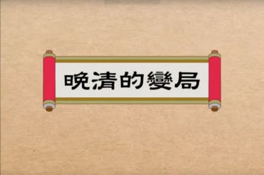
《鴉片戰爭》，時間：4分21秒（00:00-01:50鴉片戰爭相關），語言：普通話
網址：https://youtu.be/JuvjY8BsE9M
（註：教師可按校情或學科使用廣東話版或普通話版）

討論問題
- 這次戰爭發生的原因是甚麼？
（設題目的：了解片段所提及的基本資料。）
參考答案：英國向中國大量售賣鴉片。

- 這次鴉片戰爭對香港有甚麼影響？
（設題目的：認清是次戰爭對香港歷史的重要性。）
參考答案：使香港被割讓，由英國管治。

- 影片中的英國和中國士兵的表情／情感是怎樣呢？你的感受如何？
（設題目的：籍了解他們的情感，讓學生分析戰爭會為人民帶來怎樣的心理影響。）
參考答案：他們有時憤怒，有時傷心難過。

- 你認為戰爭最可怕的地方是甚麼（例如怎樣的行為）？
（設題目的：讓學生認識關鍵概念，分析戰爭帶來的身、心、靈各方面的影響。）
參考答案：強調暴力（例如殺人或打人），而且使無辜的人也會流離失所。
關鍵概念

戰爭
在人類社會，戰爭是組織和組織之間的有組織的武裝衝突。它是以武力為手段，迫使一方服從另一方的意志（通常是政治意圖），通過多次大規模對決使敵人失去抵抗的力量。[]

暴力
指蓄意運用軀體的力量或權利，對自身、他人、群體或社會進行威脅或傷害，並有機會造成損傷、死亡、精神傷害、發育障礙或權益剝奪的行為。
暴力和武力有相近的意義，二者皆是利用力量來逼使人採取某行動，通常都有逼人違反本人意願的意思；然而，武力往往被視為合法，但暴力並非合法。[]

- 你知道現時世上還有沒有地方處於戰亂之中嗎？如有，可以列舉一些例子嗎？
（設題目的：讓同學回想戰爭和痛苦仍在世界上，喚起心中對受難者的憐憫。）
參考資料：
敘利亞(Syria)內戰是從2011年年初持續至今的敘利亞政府與敘利亞反對派之間的衝突。受阿拉伯之春影響，敘利亞的反政府示威活動於2011年1月26日開始並於3月15日升級，隨後反政府示威活動演變成了武裝衝突。
葉門(Yemen)內戰，是葉門自2015年開始至今的內戰，兩個集團及其支持者各自宣稱代表葉門政府。
- 你認為教會對各式各樣的戰爭的觀點為何。
（設題目的：引入天社倫資料，重申教會反對戰爭的立場。）
參考資料：天社倫觀點如下。
天主教社會訓導

和平失敗的後果：戰爭
教會譴責「戰爭的殘酷」，並要求人重新認識戰爭。戰爭是一場「災難」，永遠不會是解決國與國之間問題的恰當方法──「它不曾是，也不會是」，因為它製造新的和更複雜的衝突。戰爭爆發是「不必要的殺戮」，「不歸的冒險」，不僅犧牲人類的現在，亦威脅人類的未來。「和平不會帶來任何損失，戰爭則可令人損失一切」。武裝衝突造成的損害不但在物質方面，亦在道德方面。說到底，戰爭是「一切真正人道主義的失敗」，「它等同人道／人性被打敗」。「願民族永不再攻擊其他民族，永遠不要！… …不要再作戰，不要再作戰！」（教會社會訓導彙編 #497）
暴力
永遠不是恰當的回應方式。教會以她在基督內的信仰，和對本身使命的意識，堅稱「暴力是邪惡的，暴力永遠不可能是解決問題的方法。暴力有失人的身份，它是謊言，相反我們信仰和人性的真理。暴力破壞它所聲稱要捍衛的尊嚴、生命，和自由」。（教會社會訓導彙編 #496）
補充影片
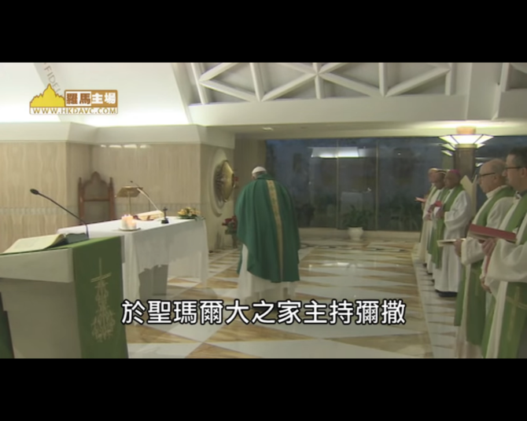
《教宗方濟各於聖瑪爾大之家主持彌撒，慨歎天主為陷於戰爭的世界而哭》，時間：1分15秒，語言：英文（中文字幕），網址：https://youtu.be/vCpcJagoLjY

- 細閱基本法第十三條和第十四條，你認為這兩條條例跟戰爭有甚麼關係呢？
［設題目的：旨在引起學生閱讀基本法的興趣和思考。］
參考答案：根據《基本法》所示，中央人民政府會負責管理與香港特別行政區有關的外交事務和防務。因戰爭與外交和防務都相關，所以應該是相關事務應該由人民政府作安排。

《基本法》條文參考

第十三條 中央人民政府負責管理與香港特別行政區有關的外交事務。中華人民共和國外交部在香港設立機構處理外交事務。中央人民政府授權香港特別行政區依照本法自行處理有關的對外事務。

第十四條 中央人民政府負責管理香港特別行政區的防務。香港特別行政區政府負責維持香港特別行政區的社會治安。中央人民政府派駐香港特別行政區負責防務的軍隊不干預香港特別行政區的地方事務。香港特別行政區政府在必要時，可向中央人民政府請求駐軍協助維持社會治安和救助災害。駐軍人員除須遵守全國性的法律外，還須遵守香港特別行政區的法律。駐軍費用由中央人民政府負擔。

建議總結
中國近代曾受不少戰爭的洗禮，而清末的時候，國力漸弱，使不少國家攻打中國，更使中國被迫把香港割讓出去。
教會反對暴力，更認為戰爭是一場災難。直到現在，殘酷的戰爭都為世界帶來破壞。我們要記著戰爭所帶來的痛苦，但不要懷著仇恨，反而更應積極汲取教訓，避免暴力再一度在世界上發生。

[] 克勞塞維茨，《戰爭論》（譯林出版社，2010），頁3–4。
[] 《天社倫教學詞彙》（香港中文大學天主教研究中心，2016），頁90。

